ПРОЕКТНАЯ ЗАЯВКА / PROJECT APPLICATION
Наименование проекта  Project name | Социальный библиоцентр «Культура чтения»  Social Library Center «Reading culture»
Срок реализации  Term of realization | 12 месяцев (апрель 2023-апрель 2024)  12 months (april 2023- april 2024)
Место реализации проекта  Project location | Минская область, г.Несвиж  Minsk region, Nesvizh
Общий объем финансирования (в долларах США)  Total funding (us $ ) | 15 000 $
Источник финансирования  Source of financing(us $ ) | Объем финансирования (в долларах США)  The amount of funding (in U.S. dollars)
Средства донора (в долларахСША)  Donor funds (us $ ) | 14 000 $
Софинансирование (в долларахСША)  Co-financing (us $ ) | 1000 $
Целевая группа  Task force | Люди с ограниченными возможностями и их семьи.  People with disabilities and their families.
Цель проекта  Project objective | Создание комфортных условий для комфортной интеграции в общество людей с ограниченными возможностями в библиотеке.  Creation of comfortable conditions for comfortable integration into society of people with disabilities in the library.
Детализация проекта  Project Detail | Наименование:  - Стеллажи (4 шт.)  - Стулья (2 шт.)  - Книги и журналы для создания мини-библиотеки для слабовидящих и незрячих, напечатанные по системе Брайля, озвученные издания, тактильные книги  - Специализированное рабочее место для слепых и слабовидящих ЭлСис 205 (2 шт.)  - Столы компьютерные (2 шт.)  - Прочие расходы  Name:  1. Shelving (4 pcs.)  2. Chairs (2 pcs.)  3. Books and magazines to create a mini-library for the visually impaired and blind, printed in Braille, voiced editions, tactile books  4. Specialized workplace for the blind and visually impaired ElSys 205 (2 pcs.)  5. Computer tables (2 pcs.)  6. Other expenses

ОРГАНИЗАЦИЯ-ЗАЯВИТЕЛЬ THE APPLICANT
Организация-заявитель  The applicant | Государственное учреждение культуры «Несвижская центральная районная библиотека имени Павла Пронузо»  State cultural institution "Nesvizh Central Regional Library named after Pavel Pronuzo"
Интернет-сайт организации:  Website of the organization: | http://nesvizhlib.by/
Юридический адрес:  Legal address: | 222603 ул.Белорусская, 5, г.Несвиж, Минская обл., Республика Беларусь  222603, 5 Belarusian str., Nesvizh, Minsk region, Republic of Belarus
Почтовый адрес:  Postal address: | 222603 ул.Белорусская, 5, г.Несвиж, Минская обл., Республика Беларусь  222603, 5 Belarusian str., Nesvizh, Minsk region, Republic of Belarus
Руководитель организации:  Head of organisation: | Рыжикова Оксана Владимировна  Ryzhikava Aksana Vladimirovna
Телефон рабочий/факс  Phone/ Fax | +375177051979
Адрес электронной почты  Email | neswiz_bibliotek@mail.ru
Контактное лицо:  Contact person: | Засимович Татьяна Владимировна  Zasimovich Tatsiana Vladimirovna
Контакты  Contacts | +375177025643  +375297790597  neswiz_bibliotek@mail.ru
УНП: taxpayer identification number | УНП 600038643

Обоснование проекта
В последние годы наблюдается рост числа людей, относящихся к социально незащищенным слоям населения. Наиболее уязвимой группой являются люди с ограниченными возможностями здоровья. В эту категорию попадают все возрастные категории населения: дети, подростки, молодежь, люди среднего и зрелого возраста.
Помощь публичных библиотек в социальной реабилитации и адаптации людей с ограниченными возможностями заключается, прежде всего, в оперативном предоставлении им общественно значимой информации. Сегодня библиотека стала практически единственным учреждением культуры, где они могут найти информацию, знания, эмоциональную разрядку, читая книги, газеты, журналы и участвуя в различных библиотечных мероприятиях.
К наиболее незащищенной категории инвалидов относятся инвалиды по зрению. К сожалению, многие из «особых» детей не являются потенциальными читателями. Но это совсем не значит, что библиотечная среда является для них чужеродной. Для одних из таких детей мир открывается именно через книгу, так как библиотеки предоставляют свои ресурсы:
- книги и журналы, напечатанные по системе Брайля;
- озвученные издания («говорящие книги»);
- тактильные книги;
- периодические издания.
Другим предоставляется возможность общения со сверстниками, принимая участие в массовых мероприятиях, проводимых в библиотеках. Это, в определенной степени, восполняет дефицит общения, помогает детям побороть чувство одиночества, неуверенности в себе. В любом случае, роль библиотеки в жизни детей-инвалидов чрезвычайно важна.
Благодаря совместным мероприятиям с ГУ «Несвижский районный центр социального обслуживания населения» у библиотеки накоплен успешный опыт работы с инвалидами разных категорий и возрастов, социальными работниками. Накопленный опыт и востребованность услуг привели к созданию данного социального проекта.
Реализация проекта позволит решить проблему социокультурной адаптации и реабилитации инвалидов в рамках нашего района, повысит востребованность услуг библиотеки, а также позволит формировать в обществе толерантное отношение к людям с ограниченными возможностями жизнедеятельности. (Приложение к тексту 1)

Justification of the project
In recent years, there has been an increase in the number of people belonging to socially unprotected segments of the population. The most vulnerable group are people with disabilities. All age categories of the population fall into this category: children, adolescents, youth, people of middle and mature age.
The assistance of public libraries in the social rehabilitation and adaptation of people with disabilities is, first of all, in the prompt provision of socially significant information to them. Today, the library has become almost the only cultural institution where they can find information, knowledge, emotional release by reading books, newspapers, magazines and participating in various library events.
The most vulnerable category of persons with disabilities are the visually impaired. Unfortunately, many of the "special" people are not potential readers. But that doesn't mean at all that the library environment is alien to them. For one of these people. The world opens up through the book, as libraries provide their resources:
- books and magazines printed in Braille;
- dubbed publications ("talking books");
- tactile books;
- periodicals.
Others are given the opportunity to communicate with peers by taking part in public events held in libraries. This, to a certain extent, compensates for the lack of communication, helps children overcome the feeling of loneliness, self-doubt. In any case, the role of the library in the lives of children with disabilities is extremely important.
Thanks to joint activities with the State Institution "Nesvizh District Center for Social Services of the Population", the library has accumulated successful experience in working with people with disabilities of different categories and ages, and social workers. The accumulated experience and the demand for services led to the creation of this social project.
The implementation of the project will help solve the problem of socio-cultural adaptation and habilitation of disabled people within our region, increase the demand for library services, and also allow the formation of a tolerant attitude towards people with disabilities in society. (Annex to text 1)

ОЖИДАЕМЫЙ СОЦИАЛЬНЫЙ ЭФФЕКТ ОТ РЕАЛИЗАЦИИ ПРОЕКТА
Привлечение внимания к проблемам людей с ограниченными возможностями.
Предоставление возможности участия людей с ограниченными возможностями в культурно-массовых мероприятиях.
Расширение круга общения людей с ограниченными возможностями и адаптация в современном обществе.
Организация доступной среды и услуг для людей с ограниченными возможностями наравне с другими гражданами в социокультурной жизни.
Предотвращение социальной изоляции.

THE EXPECTED SOCIAL EFFECT FROM REALIZATION OF THE PROJECT
Drawing attention to the problems of people with disabilities.
Providing opportunities for the participation of people with disabilities in cultural events.
Expanding the social circle of people with disabilities and adapting to modern society.
Organization of an accessible environment and services for people with disabilities on an equal basis with other citizens in socio-cultural life.
The prevention of social exclusion.

УСТОЙЧИВОСТЬ РЕЗУЛЬТАТОВ ПРОЕКТА
Создание и оборудование социального библиоцентра «Культура чтения» позволит увеличить количество получателей услуг, так как будет предоставлена возможность инклюзивного отдыха, психологической и социальной абилитации.
Распространение опыта через СМИ, выступления на районных совещаниях, семинарах и конференциях различного уровня.
Работа проекта сможет продолжаться через вовлечение в процесс реабилитации как людней с ограниченными возможностями, так и иных категорий граждан.

SUSTAINABILITY OF PROJECT RESULTS
The creation and equipment of the Open World social library center will increase the number of service recipients, as it will provide an opportunity for inclusive recreation, psychological and social rehabilitation.
Dissemination of experience through the media, speaking at district meetings, seminars and conferences at various levels.
The work of the project will be able to continue through the involvement in the rehabilitation process of both people with disabilities and other categories of citizens.

Приложение к тексту 1
Annex to text 1

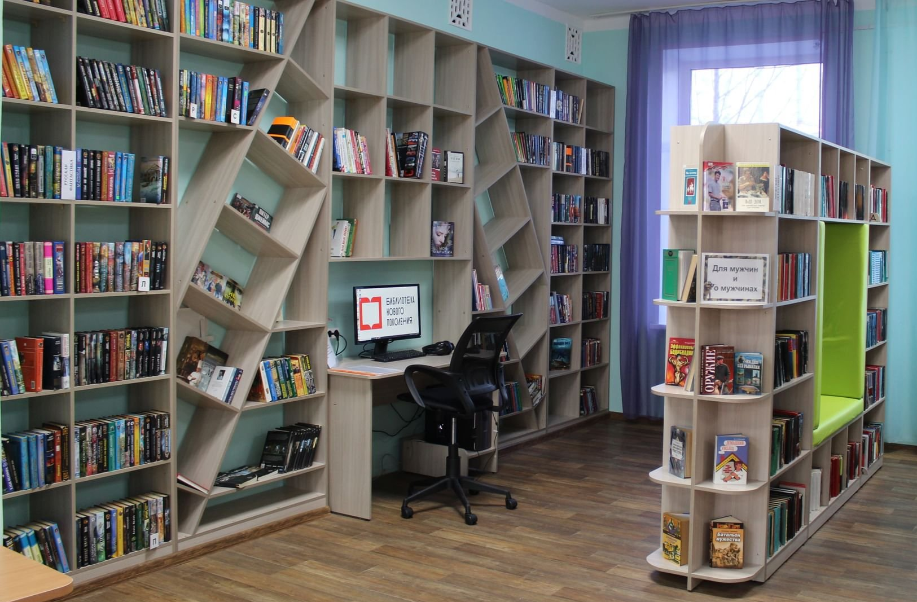

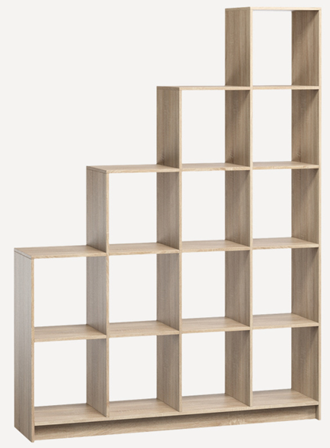

оконный проём
оконный проём

книжные полки
книжные полки
пк
пк
книжные стеллажи
книжные стеллажи
оконный проём
оконный проём

